本科生学分学费缴费步骤
一、登录我校“统一身份认证服务系统”（网址：one.ccnu.edu.cn），用户名为“学号”，密码如果忘记请点击“登录帮助”；

二、进入页面后点击“财务缴费平台”，
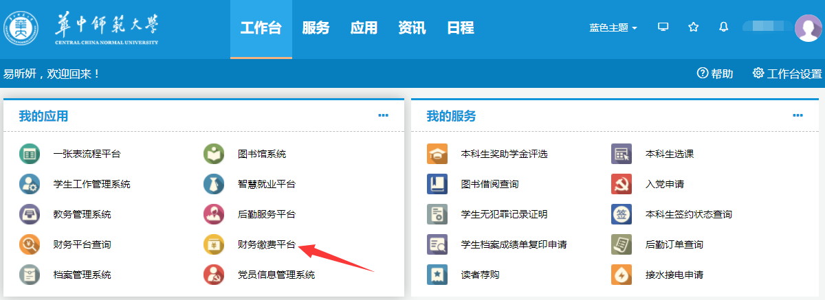

三、进入页面后先点击“缴费”，再点击“下一步”，
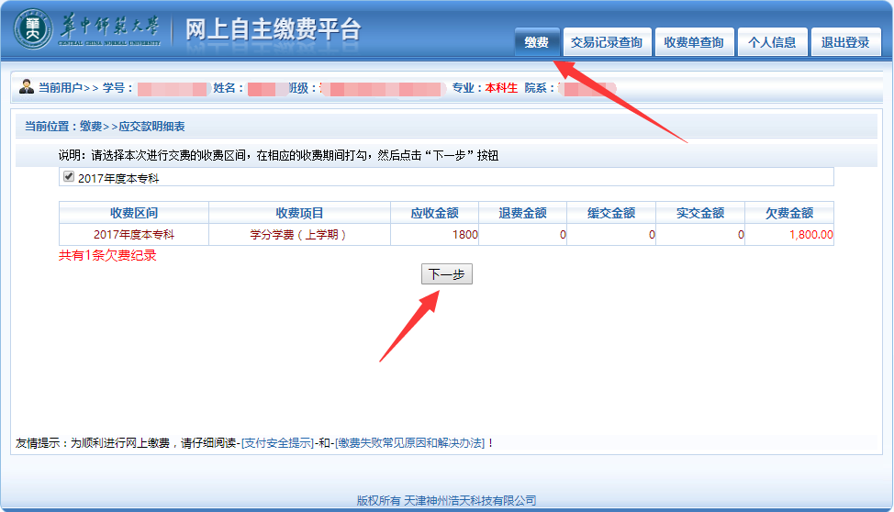
四、勾选相应缴费类别，再点击“下一步”，进入相应缴费页面
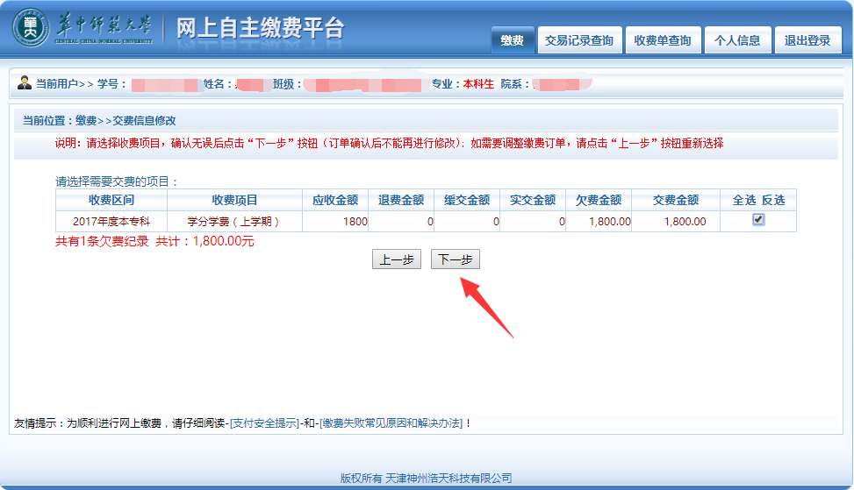

五、进入缴费页面，选择“中国银行”图标，进入相应的缴费程序。
